第四章 光现象 第1节 光的直线传播

1.光源:能够发光的物体叫光源。
2.光的传播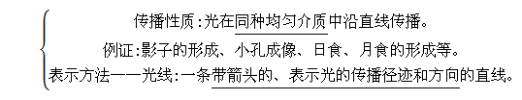

3.光速:光在真空中的传播速度最快,为3×10⁸ m/s。


知识点1:光源
能够发光的物体叫做光源。如太阳、通电电灯、烛焰等。光源按其来源,可分为天然光源和人造光源,如下表所示。
分类 | 各种各样的光源
天然光源 | 太阳、萤火虫、灯笼鱼、斧头鱼、水母、恒星等
人造光源 | 手电筒、烛焰、白炽灯、日光灯、霓虹灯、油灯、汞灯等(各种灯应通电)
拓展延伸 对光源的分类方法有很多种,例如从发光特点还可将光源分为热光源和冷光源,例如节能灯就属于冷光源。
易错警示 ①有些物体不发光,但它们可以反射太阳光或其他光源发出的光,好像它们也在发光一样,不要误认为它们是光源,如月亮和所有的行星反射太阳的光,它们都不属于光源。
②人的眼睛是接收光的感觉器官,人眼看见物体是由于光进入眼睛引起的视觉,人的眼睛是不会发光的。
【例】 判断下列哪一组物体都是光源( )
A.萤火虫和烛焰 B.电池和萤火虫
C.月亮和烛焰 D.电池和月亮
答案:A
点拨：光源是指自身能够发光的物体。电池本身不发光,不是光源;月亮是反射的太阳光,其自身不发光,也不是光源;萤火虫自身能够发光,是天然光源;烛焰自身也能发光,是人造光源。故选项A对,而B、C、D均错。
知识点2:光的直线传播
1.光的传播
在雾天里,可以看到从汽车车头灯射出的光束是直的;在电影院里,可以看到放映机射向银幕的光束是直的;在暗室里,可以看到射到水中的激光束是直的……光能够在其中传播的物质,称为介质。大量事实证明:(1)光的传播不需要介质,光可以在真空中传播;(2)光在同种均匀介质中沿直线传播。
2.光线
光在同种均匀介质中是沿直线传播的,为了表示光的传播情况,我们通常用一条带箭头的直线表示光的径迹和方向,这样的直线叫光线,如图所示。画光线时,除了要画“线”以外,还要画出代表光的传播方向的“箭头”,这一点千万别忘记。
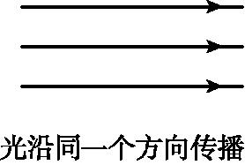
3.光沿直线传播的有关现象
①光的直线传播的实际应用
由于光在同种均匀介质中是沿直线传播的,所以自古以来在检查产品的平直程度时,均以视线为准。同学们在体育课上进行队列练习时,也可用光的直线传播确定位置。在开凿大山隧道时,工程师们往往用激光束引导掘进机,使掘进机沿直线前进,保证隧道方向不出偏差等。
②用光的直线传播可以解释许多现象
利用光的直线传播可以解释许多现象,如:“一叶障目,不见泰山”、“井底之蛙,所见甚小” 、立竿见影等。如下表所示,列出了日食的成因,影子的形成,小孔成像等。
现象 | 图示 | 解释
日食 | 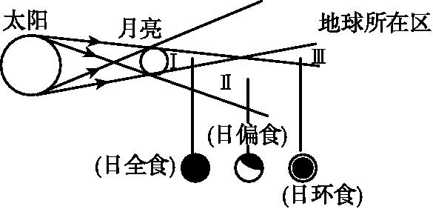 | 当太阳、地球、月亮处在一条直线上,且月亮处在太阳和地球之间时,月亮的影子就投射到地球表面,在地球上的不同地区就会出现不同情况的日食
影子 | 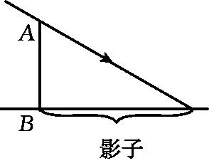 | 光在传播中,遇到不透明的物体,在物体后面形成光不能到达的阴暗区域,便为影子
小孔成像 | 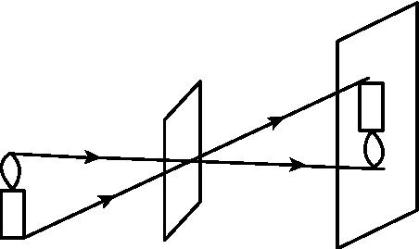 | (1)由于光的直线传播,蜡烛在光屏上形成了倒立像;(2) 保持小孔和物体的距离不变,使小孔到光屏的距离变大,像随着变大,小孔到光屏的距离变小,像随着变小;(3)小孔成像的形状由物体决定,跟小孔的形状没有关系
拓展延伸 光沿直线传播是有条件的:(1)在同种介质中;(2)介质是均匀的。光在同种非均匀介质中传播,其方向会发生改变(在第四节会学到)。
易错警示 学习光的直线传播及其有关现象,要注意做到:“一理解一区别”。
①正确理解光线:光线是表示光的一种理想模型,实际上并不存在,它是为了研究问题的方便而假想的。像这种建立理想化物理模型的方法,是物理研究问题的重要方法之一,这种研究问题的方法称为模型法。
②正确区别影和像的不同:小孔成像和影子的形成都是由光的直线传播造成的,但二者却存在明显的不同:小孔所成的像是光实际照射到的区域;“影”是光实际照射不到的区域。例如射向树林的太阳光,在地面上形成的圆形小亮斑是太阳的像,跟树挡住太阳光留下的影子不同,千万别混淆。
【例】 太阳光穿过树叶间的缝隙,在地面上形成无数个小圆点,这是太阳的 ,是由于光在空气中 而形成的。
答案:像;沿直线传播
点拨：树叶间的缝隙相对于树到太阳或树到地面的距离来说,都算是小孔,从太阳射出的光线穿过缝隙后,投射到地面上,就形成了太阳的像,即所谓的小孔成像。
知识点3:光速
(1)真空中的光速是宇宙间最快的速度,在物理学中用字母c表示:c=2.997 92×10⁸ m/s。在我们的计算中,真空中的光速通常取为c=3×10⁸ m/s。
(2)光在空气中的速度十分接近在真空中的速度,也可视为3×10⁸ m/s。光在水中的速度约为真空中的3/4,在玻璃中的速度约为真空中的2/3。
(3)宇宙中恒星间的距离都非常大,为了表述方便,天文学家用了一个非常大的长度单位——光年,它等于光在一年内传播的距离,例如我们最熟悉的牛郎星和织女星,相距16光年。光年与米的换算关系为:1光年=9.4 608×10¹⁵m。
拓展延伸 声的传播与光的传播的不同,如下表所示。
现象 | 特点 | 传播速度
光的传播 | 在透明物质中传播[来源:学科网ZXXK] | 在介质中比在真空中传播的速度小,在真空中最快,为c=3×10⁸m/s
光的传播 | 在真空中传播
声的传播 | 在固体、液体、气体中传播 | 一般情况下,在固体中传播较液体中快,在液体中  较气体中快,在15 ℃空气中速度为340 m/s
声的传播 | 在真空中不能传播 | 一般情况下,在固体中传播较液体中快,在液体中  较气体中快,在15 ℃空气中速度为340 m/s
【例】 初二的王伟同学参加校运动会的100 m短跑,经过激烈的拼搏,王伟同学以12.39秒的成绩夺得亚军,可他的同桌李乐找到计时员说:“王伟的短跑成绩我也记录了,不是12.39秒,而是12.10秒”,计时员问了一个问题后,李乐笑了,说自己错了,请你回答:李乐错在哪里?
解:计时员是看到白烟计时,李乐是听到枪声才开始计时,因为t==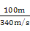=0.29 s,所以李乐将时间少计了0.29 s。
点拨：因为相同条件下,光速远远大于声速,光传播100 m所用时间非常少,可忽略不计,但声音传播100 m需要0.29 s,该时间不能不考虑,所以要看到白烟计时而不能听到枪声计时。


考点1:探究小孔成像
【例1】 某兴趣小组在空易拉罐的底部中央戳个小圆孔,将顶部剪去后,蒙上一层塑料薄膜,制作成一个简易针孔照相机。如图所示,将其水平放置,在左侧固定一只与小孔等高的小灯泡,灯泡发光时,可在塑料薄膜上看到灯丝 (填“倒立”或“正立”)的像。若水平向左移动易拉罐,像的大小 (填“变大”、“变小”或“不变”)。若只将小圆孔改为三角形小孔,则像的形状 。(填“改变”或“不变”)。
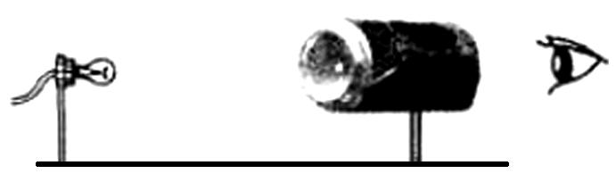
答案:倒立;变大;不变
点拨：小孔成像的原理是光的直线传播,小孔成像的特点是成一个倒立的实像;像的大小与物体到孔的距离有关,距离越小,所成的像越大,但与小孔的形状无关。
考点2:运用光的直线传播解释现象
【例2】 2009年7月,我国出现了500年一遇的日全食奇观。产生日食的原因是 ;
如图所示的示意图中,能观察到日全食的区域是 。
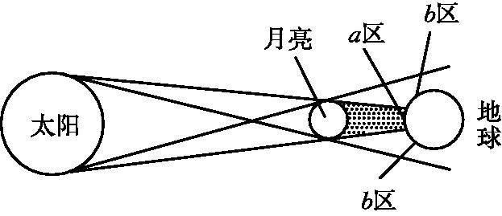
答案:光的直线传播;a区
点拨：日食的形成是由于光的直线传播,当月亮转到太阳与地球之间时,月亮挡住了太阳射向地球的光,在地球上太阳完全照射不到的地方便发生日全食,由题图可知此处为a区。

